**«Нетрадиционные средства и приёмы ав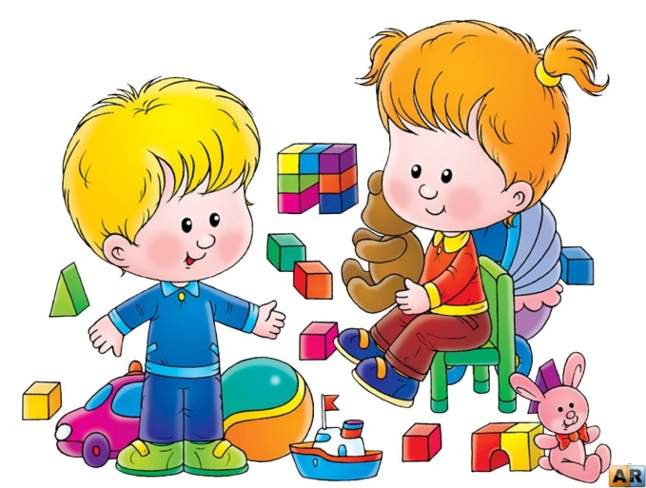томатизации звуков**

**в работе с детьми»**

Уважаемые родители, чтобы повысить интерес ребёнка к закреплению и автоматизации звуков в домашних условиях, сделать их интересными, разнообразными и в то же время продуктивными для ребёнка, я сделала подборку упражнений. Благодаря предлагаемым заданиям, процесс автоматизации звуков происходит более эффективно и интересно. Ниже перечисленные приемы способствуют не только повышению интереса ребенка к занятиям, но и развивают дополнительные процессы: общую и мелкую моторику, внимание, мышление, память, повышают и улучшают эмоциональную составляющую. А самое главное – эффективно и продуктивно автоматизируют звуки речи.

При коррекции звукопроизношения, можно совмещать проговаривание речевого материала: звука (слог, слова, предложения, фразы) с каким-либо действием т.е. с опорой на деятельность ребенка. Например, говорить и топать, говорить и хлопать, говорить и выкладывать мелкие предметы, говорить и катить мяч, говорить и прикреплять прищепки, говорить и наматывать ленту, кидать кубик, ходить фишками и т. д. Проговаривать и совершать действие нужно одновременно.

**1.«Говорящие руки»** - пальчики здороваются, отхлопать ритм руками (ногами, «Ладушки» - одновременно проговаривается речевой материал.

**2.«Пальцеходы»** (шагаем пальцами по камушкам-марблс, пуговкам, листочкам, либо надеть на пальцы крышки от пластиковых бутылок и шагать по столу, проговаривая речевой материал) Ребенок, работая с тренажером, нажимает подушечками пальцев на тактильные стимуляторы и одновременно произносит слоги. Например, са, сы, затем переходит на второй ряд и добавляет еще один слог: са, сы, су и т. д.

**3.«Юла»** или **«Волчок»** (завести юлу, пока она крутится - произносить речевой материал): ш-ш-ш-ш-ш, шапка-шуба, Даша под душем моет шею и уши.

**4.«Кубик»** (бросить игральный кубик, число выпавших точек означает столько раз произнести речевой материал или посчитать до 5 слово «садовник»)

**5.«Молнии-Замочки»** - ребенок открывает-закрывает замок и произносит речевой материал: з-з-з-з, аза-озо-узу, коза-козленок, за-за-за- идет коза.

**6.«Прищепки»** **а).** При помощи прищепок сделать ежу колючки, солнцу лучи, человеку руки и ноги и т. д. проговаривая речевой материал: ч-ч-ч-ч, учоч-ыч, печь-мяч-ночь-дочь.

**б).** Взрослый на одежде ребенка зацепляет прищепки, ребенок должен снять прищепку и назвать слово на заданный звук.

**7.«Тактильные дорожки»** («Дорожки») – ребенок идет (скачет, прыгает, бежит) по дорожке и проговаривает речевой материал: ра-ры-ро-ру, скороговорки - шел Егор через двор, нес топор чинить забор.

**8.«Прокати мяч»** Взрослый предлагает ребенку прокатить по полу мяч из одного конца комнаты в другой, произнося при этом заданный звук (можно катать друг другу). Используется для автоматизации шипящих, свистящих и сонорных звуков.   
**9.«Забрось мяч в корзину»** - Взрослый показывает картинку на заданный звук, ребенок бросает мяч в корзину и называет картинку.

**10.«Выложи букву»-** выкладывать из камней (пуговиц) букву и проговаривать речевой материал.

**11.«Палочки-моталочки»-** Ребёнок крутит палочку и произносит звук или слова на заданный звук. Кто быстрее «дойдет» до середины. (на середине может быть конфета, бантик, колокольчик)

**12.«Мемо»-** открывать по две картинки и называть, что изображено на картинке, если выпали две одинаковые карточки, забирать себе пару. (две радуги, два топора)

**13.«Выложи узор» -** выкладывать камни (по шаблону, по инструкции) и проговаривать речевой материал.

**14.«Массажный мяч».** Проговаривание речевого материала сопровождается действиями с массажным мячом – поглаживанием, катанием, сжиманием.

**15.«Цепочка» -** скрепки скрепляем друг с другом и получаем цепочку. Интереснее ребенку будет, если скрепки разноцветные. На каждую скрепку называем звук (слог, слово, предложение).

**16.«Песенка».** Ребенок поет знакомую мелодию, используя вместо слов слоги с отрабатываемым звуком. (например, на мелодию песни «В траве сидел кузнечик» просим ребенка произносить слог -ла-).

**17.«Собери бусы» -** Взрослый предлагает ребёнку собрать бусы, выбирая из них те, на которые наклеена картинка, называющаяся на заданный звук.

**18.«Pop it»** - каждому ребёнку знакома эта игрушка. Задания с этой игрушкой могут быть различные. Можно нажимать на Pop it указательным пальцем и произносить любой речевой материал, тем самым автоматизируя звуки. Так же работать над дифференциацией звуков. (использовать можно все пальцы как правой, так и левой руки.

Подготовила учитель-логопед Гречиха Л.Н.